### 实验七 填色图和等值线图的绘制

1. **目的：**

掌握等值线图和填色等值线图的绘制；练习各种相关资源的使用；初步练习图形叠加。

1. **方法：**

1.等值线间隔设置方式，如：

res@cnLevelSelectionMode="ManualLevels"

res@cnMinLevelValF = -30

res@cnMaxLevelValF = 30

res@cnLevelSpacingF = 5

res@cnLevels = (/-3.,-1.,2.,5.,8./)

……

2. 等值线效果设置，如：

res@gsnContourZeroLineThicknessF=5

res@gsnContourPosLineDashPattern=0

res@gsnContourNegLineDashPattern=7

3. 等值线标记设置，如：

res@cnLineLabelInterval=1

res@cnLabelMasking=True

res@cnLineLabelBackgroundColor="blue"

res@cnLineLabelDensityF=1

……

4. 绘制填色图：

res@cnFillOn=True

5. 用函数gsn_contour_shade(……)完成填色图与等值线图的叠加，如：

plot=gsn_contour_shade(plot,-5.,5.,opt)

1. **习题：**

1.找出图7.1中蓝色和绿色标注的图形组件对应的资源属性名，并在习题二中对这些属性进行适当的设置：

2．使用uv300.nc中的经向风变量绘制等值线，绘制两个图形分别满足以下条件：

（1）设置最大最小等值线数值为-12和12，等值线间隔为3；

（2）只绘制-8，-5，-3，0，2，4，9这几条等值线；

对图形中的等值线效果和等值线标记进行适当的设置；

3. 使用gsn_contour_shade()函数，绘制经向风变量的等值线和填色图叠加图形，图中将风速小于-3m/s和大于3m/s的区域填上不同的颜色。并参考http://www.ncl.ucar.edu/Applications/shapefiles.shtml中对shp文件使用方法的介绍，用cnhimap.shp文件绘制带高分辨率中国底图的任一水平场图形。

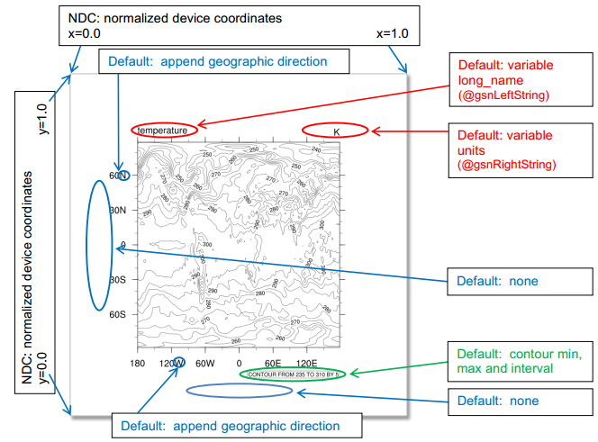

图7.1 基本图形组件